Отчет
о мероприятиях антинаркотической направленности, проведённых
на удалённой основе в библиотеках муниципального образования Павловский район
за июль 2024 года.
№  п/п | Наименование муниципального образования | Наименование мероприятия  (краткая информация о мероприятии, скриншот) | Место проведения, ссылки на используемые сайты | Дата, время проведения | Кол-во просмотров/посетителей
1 | Упорненское СП | 19 июля в МБУ «Библиотека МО Упорненское СП» прошел час общения "Здоровое поколение – будущее России»". На мероприятии ребята узнали о том, из каких компонентов состоит Здоровый образ жизни, как должен строиться режим дня, и какие существуют способы и средства профилактики заболеваний. В завершении мероприятия вместе с участниками разгадали кроссворд на закрепление знаний о ЗОЖ.  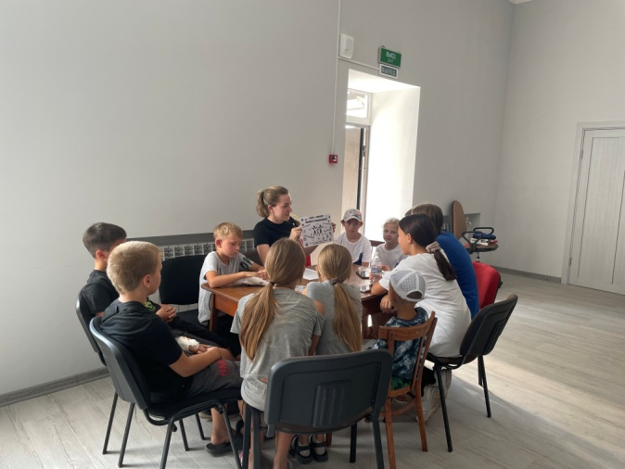 | х.Упорный, ул.Ленина, 30  МБУ «Библиотека МО Упорненское СП»  https://bibl-upor.pavkult.ru/item/1932511  https://vk.com/bibl.upor?w=wall-204749909_517 | 19.07.2024  09.30 | 0  просмотров/12 посетителей

Информацию предоставил:
Директор МБУ «Библиотека МО Упорненское СП» Павловского района А.С. Богунова

